114104230054880337400011900100001

取水许可审批服务指南

2019年6月25日发布 2019年6月25日实施

鲁山县水利局

取水许可审批

一、事项编码：
114104230054880337400011900100001
二、适用范围
取水的个体、企（事业）单位或组织
三、事项类型
行政许可
四、设立依据
《中华人民共和国水法》（2016年修正）第七条：国家对水资源依法实行取水许可制度和有偿使用制度。但是，农村集体经济组织及其成员使用本集体经济组织的水塘、水库中的水的除外。国务院水行政主管部门负责全国取水许可制度和水资源有偿使用制度的组织实施。第四十八条：直接从江河、湖泊或者地下取用水资源的单位和个人，应当按照国家取水许可制度和水资源有偿使用制度的规定，向水行政主管部门或者流域管理机构申请领取取水许可证，并缴纳水资源费，取得取水权。
《取水许可和水资源费征收管理条例》（国务院令第460号，2017年修订）第三条：县级以上人民政府水行政主管部门按照分级管理权限负责取水许可制度的组织实施和监督管理。第十四条：取水许可实行分级审批。
五、受理机构
鲁山县行政服务中心一楼综合窗口
六、决定机构
鲁山县水利局
七、办理条件
(一)1.在河道取水，日取水量10000立方米（不含10000立方米）以下的；
2.在县城规划区内取用地下水及在县水行政主管部门管理的水库取水的；
3.其他直接从地下取水，日取水量5000立方米（不含5000立方米）以下的；
4.取用矿泉水、地热水，日取水量1000立方米（不含1000立方米）以下的；
（二）材料齐全，符合法定形式
八、申办材料
序号 | 材料名称 | 材料类型 | 份数 | 纸质/电子版 | 材料来源
1 | 申请人要求审批取水许可申请的请示文件 | 原件 | 2 | 纸质 | 自备
2 | 取水许可申请书 | 原件 | 5 | 纸质 | 自备
3 | 取水单位或者个人的法定身份证明 | 复印件 | 5 | 纸质 | 自备
4 | 建设项目水资源论证报告书（报批稿）及审查意见 | 原件 | 4 | 纸质 | 自备
5 | 新建、改建或者扩大入河排污口的，利用已批准的入河排污口退水的，水资源论证报告书（表）中应当有专题论证分析，专家评审意见和水行政主管部门审查意见中应有入河排污口设置或项目退水的明确结论 | 原件 | 2 | 纸质 | 自备
6 | 利用水利工程取用水的，申请人还应当提交与供水工程管理单位签订的供用水协议 | 原件/复印件 | 2/4 | 纸质 | 自备
7 | 当取水许可申请的标的与第三者有利害关系时，第三者的承诺书或者其他文件 | 复印件 | 6 | 纸质 | 自备
8 | 属于备案项目的，提供有关备案材料 | 原件/复印件 | 2/4 | 纸质 | 自备
九、受理方式
窗口受理：鲁山县行政服务中心一楼综合窗口
十、办理流程
（一）受理：窗口收到申请材料后进行预审查，材料齐全、符合法定形式的应当场出具《受理通知书》；能当场更正的，更正后提交受理；不符合条件或规定的，向申请人（单位）出具《不予受理通知书》或《补正告知书》。（2日）
（二）审查：受理申请材料后，由办理股室依法对申请材料进行审查。（4日）（技术审查、
评审、现场勘查时间除外）
（三）决定：办理股室完成审查后，实施部门应在承诺时限内做出对申请事项是否同意的决定；同意的应做出准予许可决定；不同意的做出不予许可决定并退回申请材料。（4日）
（四）送达：实施机关做出决定当日，窗口工作人员应及时通知申请人携带有效证件到窗口领取办理结果或通过邮寄送达。
十一、办理时限
（一）法定时限
自受理之日起20个工作日。
- 承诺时限
自受理之日起10个工作日。（技术评审时间除外）
十二、收费依据及标准
无。
十三、结果送达
决定书由窗口送达。
十四、行政救济途径与方式
（一）申请人在申请行政许可过程中依法享有陈述权、申辩权；
（二）申请人的行政许可申请被驳回的有权要求说明理由；
（三）申请人不服行政许可决定的，有权在收到行政许可决定之日起60日内向鲁山县人民政府或上级水行政部门提出行政复议，或者在6个月内向鲁山县人民法院提起行政诉讼。
十五、咨询方式
（一）现场咨询
鲁山县行政服务中心一楼综合窗口
（二）电话咨询
13653759278
十六、监督投诉渠道
1.现场监督投诉
鲁山县行政服务中心业务科
2.电话监督投诉
（1）窗口：0375--7172625
（2）鲁山县行政服务中心投诉电话：0375--7172625
十七、办理地址和时间
地址：花园路与南环路交叉口南300米路西，鲁山县行政服务中心
时间：周一至周五上午9：00至12：00 下午13：00至17：00（周五下午不对外办公，单位组织学习）
十八、办理进程和结果查询
1.现场查询
鲁山县行政服务中心一楼综合窗口
2.电话查询
0375-7172625
十九、办理结果样本
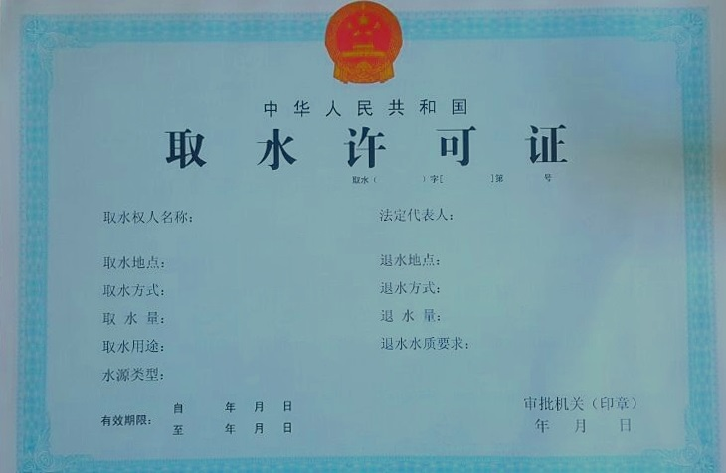

二十、附件
附件1：申请文件样本
附件2：事项流程图
附件1-1

行政许可申请书(个人）

申请人： 身份证号码：
住 址： 所在单位：
电 话： 邮 编：
委托代理人： 身份证号码：
住 址： 电 话：
行政许可申请事项：
□首次申请 □变更 □延续 □其他
申请事实和理由：

附：行政许可申请材料清单(2-2)

行政许可申请人：（签名或盖章）
委托代理人： （签名或盖章）

年 月 日
注：行政许可申请人是个人的，应当签名，以下文书与此相同要求。

附件1-2

行政许可申请书（单位）

申请单位： 法定代表人：
住址： 电话： 邮编：
委托代理人： 身份证号码：
住址： 电话：
行政许可申请事项：
□首次申请 □变更 □延续 □其他
申请事实和理由：

附：行政许可申请材料清单(2-2)

行政许可申请人：（签名或盖章）
委托代理人： （签名或盖章）

年 月 日

注：行政许可申请人是单位的，应当盖单位印章，以下文书与此相同要求。

附件1-3
行政许可申请材料清单

序号 | 材 料 名 称 | 数 量 | 备 注
1
2
3
4
5
6
7
8
9
…… | ………………………… | …… | ……
行政许可申 请 人 | 承诺：以上提交材料真实合法有效，并对申请材料实质内容的真实性负责。如有虚假，愿意承担相应的法律责任。  申请人： （签名或盖章）  法定代表人： （签名）  年 月 日
行政许可受理机关 | 承办人：  水行政主管部门印章（专用印章）  年 月 日
注：本文书一式两份。一份送达申请人，一份水行政主管部门存档。

附件2

行政许可事项办理流程图
申 请
申请人提出行政许可申请

接收行政许可申请材料

受 理
收到申请材料之日起3日内决定是否受理
不属于许可范围或本部门职权范围的，不予受理，并向申请人出具书面凭证。
申请材料不齐全或不符合法定形式的向申请人（单位）出具《一次性补正告知书》

申请材料齐全，符合法定形式予以受理并向申请人出具书面凭证；当场能更正的，更正后应受理。
结束

审 查
4日内完成审查

决 定
6日内完成决定

准予许可
不准予许可
送 达
窗口工作人员及时通知申请人或邮寄送达
注：图中所指“日”皆为“工作日”

